04.04.2025

Право

9-А-Б кл.

Вч. Рзаєва Н.О.

**Тема: Права і обов’язки батьків і дітей. Права дитини та їх захист.**

**Мета уроку:** ознайомити учнів з правами батьків та дітей; розвивати вміння розв’язувати правові ситуації за допомогою нормативних актів; виховувати повагу до старшого покоління, розуміння взаємності прав та обов’язків батьків та дітей.

**Актуалізація опорних знань**

* Що вам відомо про поняття права батьків?
* Які обов’язки дітей ви знаєте?
* Чому важливо дотримуватися прав і обов’язків у взаємовідносинах?

**Мотивація навчальної діяльності**

Життя більшості людей так чи інакше пов’язане з сім’єю. Будучи залежним від різних факторів, сімейне життя впливає навіть на розвиток подій країни. Вивчення сім’ї, шлюбу має глибоке практичне значення, воно є важливою передумовою розуміння багатьох процесів, які відбуваються в суспільстві.

**Асоціативний кущ**

*Скажіть, будь ласка, з якими поняттями у вас асоціюється слово «сім’я» ?*

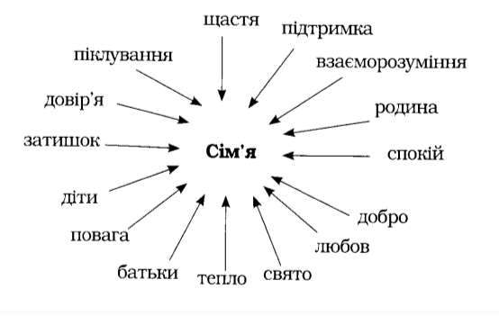

**Вивчення нового матеріалу**

* 100 мільйонів дітей у всьому світі жебракують;
* 50 мільйонів дітей працюють в небезпечних умовах;
* 120 мільйонів дітей не відвідують школу;
* 3,5 мільйона дітей помирають від таких хвороб, які можна вилікувати.

Щоб якось поліпшити ситуацію, 20 листопада 1989 року (цей день кожного року всі люди світу відзначають як День захисту прав дитини) була прийнята Конвенція про права дитини (Україна теж приєдналася до підписання цього документа).

**Робота з поняттями (запишіть)**

**Декларація** — це проголошення намірів урядів країн зробити щось у своїй країні, аби всім добре жилося, і в першу чергу дітям.

**Конвенція** — це міжнародний документ з якогось дуже важливого питання (наприклад, Конвенція ООН про права дитини).

**Усиновлення** — правовий акт, унаслідок здійснення якого між усиновленою дитиною та усиновлювачем установлюються такі самі особисті та майнові відносини, як між батьками та дітьми.

**Опікун** — це людина, яка піклується про дитину, що залишилася без батьківського піклування, до досягнення нею 14 років.

Права та інтереси дітей в Україні захищають не тільки батьки, а й дер­жава — через органи опіки і піклування, Службу у справах неповнолітніх, державні соціальні служби, які є при місцевих державних адміністраціях. На захист прав та інтересів дітей виступають також громадські організація які опікуються проблемами захисту прав дітей.

Існує загальноприйняте правило, що держава не повинна втручатися в сімейні стосунки. Однак у ситуаціях, коли дитина потребує захисту від батьків, держава втручається в сімейне життя — суд може позбавити таких батьків батьківських прав, а дитину передати родичам або, якщо немає родичів — органам опіки й піклування.

Після ознайомлення з базовими відомостями, учитель зазначає про 3 основні форми влаштування дітей, позбавлених батьківського піклування: усиновлення, опіка та піклування, патронат.

Дитина, над якою встановлено опіку або піклування, має право:

* на збереження права користування житлом, в якому вона проживала до встановлення опіки або піклування;
* на проживання в сім'ї опікуна або піклувальника, на піклування з його боку;
* на отримання житла у разі його відсутності відповідно до закону;
* на захист від зловживань з боку опікуна або піклувальника;
* на забезпечення умов для всебічного розвитку, освіти, виховання і на повагу до людської гідності;

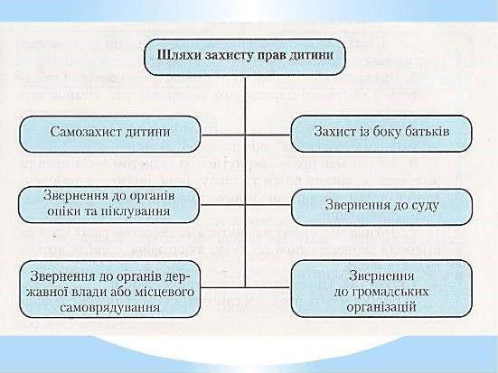

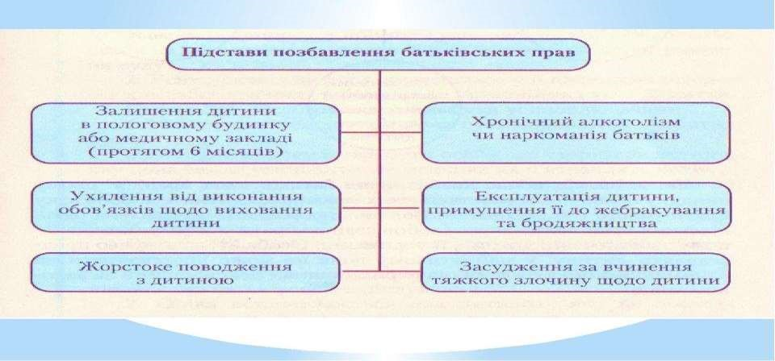

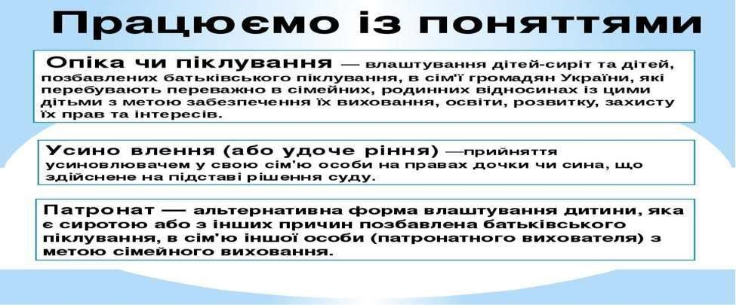

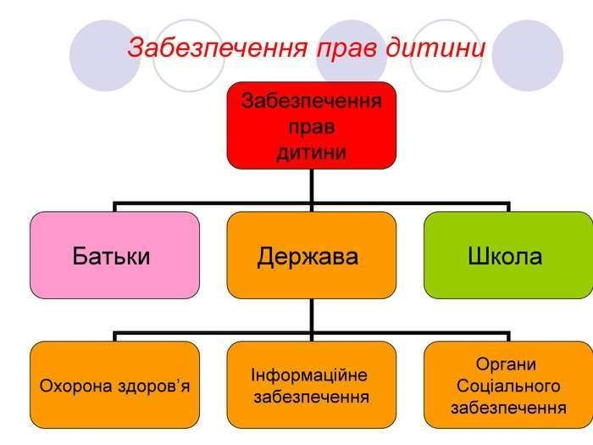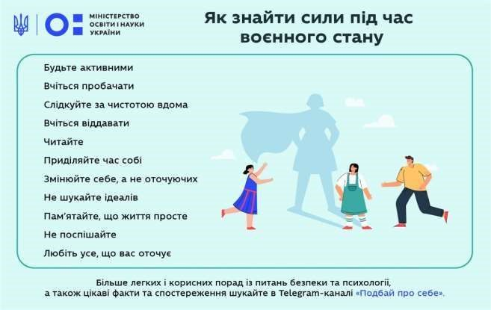

**Узагальнення. Систематизація. Рефлексія.**

Перегляньте відео: <https://youtu.be/PjfMHuZ7bVw>

**Домашнє завдання**:

* Опрацюйте опорний конспект, стор 139-141.
* Запишіть нові поняття, заповніть таблицю на стор. 139.
* Повторіть тему «Звернення громадян».

Завдання надсилайте на освітню платформу Human або на ел. адресу

nataliarzaeva5@gmail.com

Бажаю успіхів у навчанні!